# Bài 1: Cấu trúc của chất. Sự chuyển thể

**Giải Vật lí 12 Bài 1: Cấu trúc của chất. Sự chuyển thể**  
  
**Khởi động trang 6 Vật lí 12**: Hãy dựa trên những kiến thức đã học về cấu tạo chất để giải thích tại sao cùng một chất lại có thể tồn tại ở các thể khác nhau là rắn, lỏng, khí  
**Lời giải:**  
Chúng ta thường biết có 3 trạng thái của vật chất gồm rắn, lỏng và khí, các nguyên tử trong chất rắn dày đặc hơn chất lỏng và các nguyên tử trong chất lỏng lại dày đặc hơn chất khí. Nhiệt độ có thể ảnh hưởng việc tồn tại ở các thể của vật chất  
Ví dụ: Các thí nghiệm cho thấy rằng khi nhiệt độ >4°C, các phân tử nước chuyển động mạnh, vì thế các liên kết H bị bẻ gãy khi các phân tử nước va chạm vào nhau do chuyển động nhiệt và lực hút tĩnh điện. Điều này có nghĩa là các liên kết Hydro không đủ mạnh để giữ các phân tử nước lại với nhau. Nhưng khi nhiệt độ hạ xuống <4°C, các phân tử nước di chuyển chậm lại đủ để các liên kết Hydro kết nối với nhau, vì vậy cấu trúc phân tử nước thay đổi tạo thành mạng lưới.  
**I. Mô hình động học phân tử về cấu tạo chất**  
  
  
**Hoạt động 1 trang 6 Vật lí 12**: Trong lịch sử phát triển của khoa học, có hai quan điểm khác nhau về cấu tạo chất là quan điểm chất có cấu tạo liên tục và chất có cấu tạo gián đoạn. Mô hình động học phân tử được xây dựng trên quan điểm nào?  
**Lời giải:**  
Mô hình động học phân tử được xây dựng trên quan điểm chất có cấu tạo gián đoạn.  
**Hoạt động 2 trang 6 Vật lí 12**: Năm 1827, khi làm thí nghiệm quan sát các hạt phấn hoa rất nhỏ trong nước bằng kính hiển vi, Brown thấy chúng chuyển động hỗn loạn, không ngừng (Hình 1.1 và Hình 1.2). Chuyển động này được gọi là chuyển động Brown.  
a) Tại sao thí nghiệm của Brown được coi là một trong những thí nghiệm chứng tỏ các phân tử chuyển động hỗn loạn, không ngừng?  
b) Làm thế nào để với thí nghiệm của Brown có thể chứng tỏ được khi nhiệt độ của nước càng cao thì phân tử nước chuyển động càng nhanh?  
**Lời giải:**  
a) Thí nghiệm của Brown được coi là một trong những thí nghiệm chứng tỏ các phân tử chuyển động hỗn loạn, không ngừng vì khi quan sát chuyển động của các hạt phấn hoa ta thấy quỹ đạo chuyển động của chúng hỗn độn, không ngừng  
 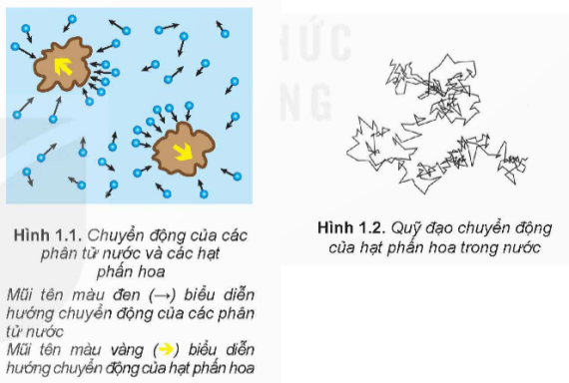  
b) Để chứng tỏ được khi nhiệt độ của nước càng cao thì phân tử nước chuyển động càng nhanh thì chúng ta có thể đun hoặc đóng đá các hạt phấn hoa trong nước  
**Hoạt động 3 trang 6 Vật lí 12**: Hãy tìm các hiện tượng thực tế chứng tỏ giữa các phân tử có lực đẩy, lực hút.  
**Lời giải:**  
Các hiện tượng thực tế chứng tỏ giữa các phân tử có lực đẩy, lực hút:  
Ví dụ về lực hút giữa các phân tử: cho hai thỏi chì có mặt nhẵn tiếp xúc với nhau thì chúng hút nhau (vì khi đó khoảng các giữa các phân tử ở 2 mặt gần nhau)  
Cho chất khí nhốt vào một xilanh rồi đẩy pittông nén lại. Ta chỉ nén khối khí đến một thể tích nào đó thôi vì khi đó lực đẩy giữa các phân tử là rất lớn, chống lại lực nén của pittông.  
**II. Cấu trúc của chất rắn, chất lỏng và chất khí**  
  
  
**Hoạt động 1 trang 7 Vật lí 12**: Hãy dựa vào Hình 1.3 để mô tả, so sánh khoảng cách và sự sắp xếp (a), chuyển động (b) của phân tử ở các thể khác nhau. Từ đó mô tả một cách sơ lược về cấu trúc của chất rắn, chất lỏng, chất khí  
 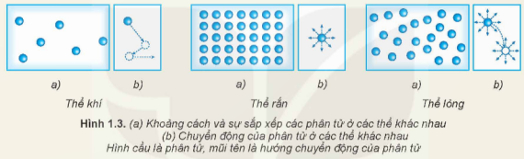  
**Lời giải:**  
*- Khoảng cách và sự sắp xếp của thể:*  
+ Thể rắn: các phân tử thường được sắp xếp gần nhau và có khoảng cách giữa chúng rất nhỏ. Các phân tử được liên kết chặt chẽ bởi lực tương tác giữa các phân tử  
+ Thể lỏng: các phân tử có khoảng cách giữa chúng lớn hơn so với trong thể rắn, nhưng vẫn tiếp xúc với nhau và có thể trượt qua nhau  
+ Thể khí: các phân tử thường có khoảng cách lớn giữa chúng và chúng di chuyển độc lập với nhau  
*- Chuyển động:*  
+ Thể rắn: các phân tử thường chỉ dao động quanh vị trí cố định và không có sự di chuyển tự do lớn  
+ Thể lỏng: Các phân tử trong thể lỏng có thể di chuyển tự do và tương đối linh hoạt, chúng có thể trượt qua nhau và thay đổi vị trí  
+ Thể khí: Các phân tử trong thể khí tự do di chuyển và không bị ràng buộc bởi lực tương tác giữa chúng. Chúng có thể di chuyển theo hướng ngẫu nhiên và có thể nén và mở rộng một cách dễ dàng  
=> Cấu trúc của thể rắn thường có các phân tử sắp xếp chặt chẽ, trong khi thể lỏng có các phân tử tự do di chuyển và thể khí có các phân tử di chuyển một cách tự do nhất  
**Hoạt động 2 trang 7 Vật lí 12**: Hãy giải thích các đặc điểm sau đây của thể khí, thể rắn, thể lỏng  
a) Chất khí không có hình dạng và thể tích riêng, luôn chiếm toàn bộ thể tích bình chứa và có thể nén được dễ dàng  
b) Vật ở thể rắn có thể tích và hình dạng riêng, rất khó nén  
c) Vật ở thể lỏng có thể tích riêng nhưng không có hình dạng riêng  
**Lời giải:**  
Các đặc điểm này là kết quả của sự sắp xếp và chuyển động của các phân tử trong từng thể của vật chất  
a) Chất khí không có hình dạng và thể tích riêng vì các phân tử trong chất khí di chuyển độc lập và ngẫu nhiên trong không gian. Do đó, chúng chiếm toàn bộ thể tích bình chứa và có thể nén được dễ dàng bởi áp suất bên ngoài, vì chúng không giữ một cấu trúc cố định và tự do di chuyển  
b) Trong thể rắn, các phân tử được sắp xếp gắn kết chặt chẽ với nhau trong một cấu trúc cố định, tạo ra một hình dạng riêng và không gian riêng. Điều này làm cho vật ở thể rắn rất khó nén, vì các phân tử không có khả năng di chuyển quá rộng rãi như trong chất khí  
c) Trong thể lỏng, các phân tử vẫn có khả năng di chuyển nhưng được hạn chế hơn so với chất khí. Họ vẫn có thể di chuyển qua lại với nhau, cho phép chất lỏng có thể thích nghi với hình dạng của bình chứa. Tuy nhiên, do sự hấp dẫn giữa các phân tử, chất lỏng vẫn giữ một thể tích riêng, dù nhỏ hơn so với chất rắn.  
**III. Sự chuyển thể**  
  
  
**Câu hỏi trang 8 Vật lí 12**: Tại sao khi bay hơi nhiệt độ của chất lỏng giảm?  
**Lời giải:**  
Khi một chất lỏng bay hơi, các phân tử trong chất lỏng chuyển từ trạng thái lỏng sang trạng thái hơi. Quá trình này đòi hỏi một lượng năng lượng để vượt qua sức hấp dẫn giữa các phân tử và thoát ra khỏi bề mặt của chất lỏng  
Trong quá trình bay hơi, một số phân tử có năng lượng đủ cao để vượt qua mức năng lượng cần thiết và thoát ra khỏi bề mặt của chất lỏng. Khi chúng thoát ra, chúng mang theo năng lượng từ môi trường xung quanh, làm giảm nhiệt độ trung bình của chất lỏng. Điều này xảy ra do sự ngộp lượng nhiệt (hoặc năng lượng) mà các phân tử mất đi khi thoát ra khỏi bề mặt của chất lỏng. Do đó, nhiệt độ trung bình của chất lỏng giảm.  
  
**Hoạt động 1 trang 8 Vật lí 12**: Hãy dựa và đồ thị ở Hình 1.5 để mô tả sự thay đổi nhiệt độ của nước khi đun từ 20°C tới khi sôi.  
**Lời giải:**  
Nhiệt độ của nước tăng dần từ 20℃ - 100℃ và không tăng khi đã đạt 100℃  
**Hoạt động 2 trang 8 Vật lí 12**: Khi nước đang sôi thì năng lượng mà nước nhận được từ nguồn nhiệt có được chuyển hóa thành động năng của các phần tử nước không? Tại sao?  
**Lời giải:**  
Khi nước đang sôi, năng lượng từ nguồn nhiệt được chuyển hóa thành năng lượng cần thiết để vượt qua sức hấp dẫn giữa các phân tử nước và chuyển chúng từ trạng thái lỏng sang trạng thái hơi. Trong quá trình này, năng lượng không chỉ được sử dụng để tạo ra động năng của các phân tử nước (tức là, để "nổ lên" khỏi bề mặt nước), mà còn để làm thay đổi trạng thái từ nước lỏng thành hơi  
Khi nước ở nhiệt độ sôi, mỗi phân tử nước cần một lượng năng lượng nhất định để vượt qua sức hấp dẫn của các phân tử lân cận và rời khỏi bề mặt nước. Sự cung cấp năng lượng từ nguồn nhiệt làm tăng động năng của các phân tử nước, giúp chúng vượt qua ngưỡng cần thiết để bay hơi. Khi chúng bay hơi, năng lượng của chúng giúp làm tăng động năng của các phân tử hơi  
Vì vậy, trong quá trình nước đang sôi, năng lượng từ nguồn nhiệt được chuyển đổi thành năng lượng cần thiết để vượt qua sức hấp dẫn giữa các phân tử nước và cung cấp động năng cho các phân tử nước thoát ra khỏi bề mặt nước  
  
  
**Hoạt động 1 trang 9 Vật lí 12**: Tại sao chất rắn kết tinh khi được đun nóng có thể chuyển thành chất lỏng?  
**Lời giải:**  
Khi một chất rắn được đun nóng đến một nhiệt độ nhất định gọi là nhiệt độ nóng chảy, năng lượng nhiệt được cung cấp có thể vượt qua năng lượng cần thiết để vượt qua lực liên phân tử giữa các phân tử trong cấu trúc tinh thể của chất rắn. Khi điều này xảy ra, các phân tử trong chất rắn bắt đầu di chuyển với độ tự do hơn, làm cho cấu trúc tinh thể bị phá vỡ và chất rắn chuyển thành chất lỏng  
Quá trình này được gọi là quá trình nóng chảy. Trong quá trình nóng chảy, một phần năng lượng nhiệt được sử dụng để vượt qua lực liên phân tử, còn phần khác được sử dụng để tạo ra động năng cho các phân tử trong chất rắn, làm cho chúng có thể di chuyển độc lập và tự do hơn  
Khi nhiệt độ tiếp tục tăng, chất lỏng có thể tiếp tục hấp thụ nhiệt độ và chuyển thành dạng hơi trong quá trình gọi là sự bay hơi  
**Hoạt động 2 trang 9 Vật lí 12**: a) Hãy dựa vào Hình 1.7 để mô tả quá trình nóng chày cùa chất kết tinh.  
b) Giải thích tại sao khi đang nóng chảy, nhiệt độ của chất rắn kết tinh không tăng dù vẫn nhận được nhiệt năng. Năng lượng mà chất rắn kết tinh nhân được lúc này dùng để làm gì?  
**Lời giải:**  
a) Nhiệt độ của chất rắn kết tinh tăng đến nhiệt độ nóng chảy và ổn định khi đang nóng chảy rồi tiếp tục tăng khi chất rắn nóng chảy hoàn toàn  
b) Khi một chất rắn kết tinh đang ở trạng thái nóng chảy, nghĩa là nó đang nhận được nhiệt năng từ môi trường xung quanh. Tuy nhiên, trong quá trình này, nhiệt độ của chất rắn không tăng lên. Điều này xảy ra vì nhiệt năng không được dùng để tăng nhiệt độ, mà thay vào đó được sử dụng để phá vỡ liên kết giữa các phân tử trong cấu trúc tinh thể của chất rắn  
Khi một chất rắn kết tinh được nung nóng, năng lượng nhiệt được cung cấp giúp vượt qua lực liên phân tử giữa các phân tử, làm cho chúng có thể di chuyển dễ dàng hơn và phá vỡ cấu trúc tinh thể. Trong quá trình này, một phần của nhiệt năng được sử dụng để vượt qua lực liên phân tử và làm tan chất rắn, trong khi phần khác được sử dụng để cung cấp động năng cho các phân tử, giúp chúng di chuyển tự do hơn.  
Do đó, trong quá trình nóng chảy, nhiệt độ của chất rắn không tăng lên mà thay vào đó, năng lượng được sử dụng để phá vỡ cấu trúc tinh thể và cung cấp động năng cho các phân tử.  
**Lý thuyết Vật lí 12 Bài 1: Cấu trúc của chất. Sự chuyển thể**  
**I. Mô hình động học phân tử về cấu tạo chất**  
Mô hình động học phân tử gồm các nội dung cơ bản:  
- Vật chất được cấu tạo bởi một số lượng lớn các hạt có kích thước rất nhỏ gọi là phân tử. Các hạt bao gồm (phân tử, nguyên tử, ion).  
- Các phân tử chuyển động không ngừng (hình 1). Nhiệt độ của vật càng cao thì tốc độ chuyển động của các phân tử cấu tạo nên vật càng lớn.  
- Giữa các phân tử có lực hút và đẩy gọi chung là lực liên kết phân tử.  
**II. Cấu trúc của chất rắn, chất lỏng và chất khí**  
Vật chất thường tồn tại ở ba trạng thái cơ bản là: thể rắn, thể lỏng và thể khí.  
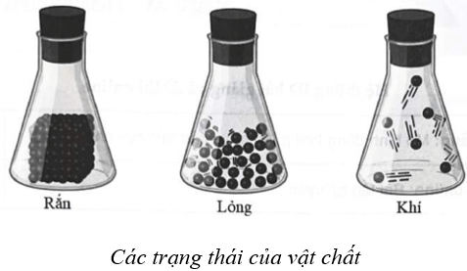  
- Ở thể rắn các phân tử rất gần nhau và chúng được sắp xếp theo một trật tự hình học xác định. Lực tương tác giữa các phân tử rất mạnh, giữ cho chúng không di chuyển tự do mà chỉ có thể dao động quanh vị trí cân bằng xác định. Do đó, chất rắn kết tinh luôn có thể tích và hình dạng riêng xác định.  
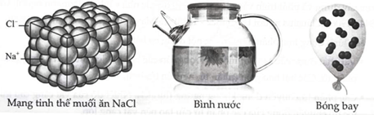  
- Ở thể lỏng, các phân tử ở xa nhau hơn so với các phân tử trong chất rắn. Lực tương tác giữa các phân tử chất lỏng nhỏ hơn trong chất rắn nên giữ cho các phân tử không bị phân tán ra xa nhau, do đó chất lỏng có thể tích riêng xác định. Tuy nhiên lực tương tác này chưa đủ lớn nên các phân tử ở thể lỏng cũng dao động quanh vị trí cân bằng nhưng các vị trí cân bằng này không cố định mà luôn luôn thay đổi. Do đó, khối chất lỏng rất khó bị nén, nó có thể tích xác định nhưng không có hình dạng riêng mà có hình dạng của phần bình chứa nó.  
- Ở thể khí, các phân tử ở xa nhau hơn so với các phân tử trong chất lỏng. Khoảng cách giữa các phân tử rất lớn so với kích thước của chúng nên lực tương tác giữa các phân tử rất yếu (trừ khi va chạm nhau), nên các phân tử chuyển động hoàn toàn hỗn loạn. Do đó, khối chất khí không có hình dạng và thể tích riêng mà nó có hình dạng và thể tích của bình chứa nó và có thể nén được dễ dàng.  
**III. Sự chuyển thể**  
**1. Sự chuyển thể**  
Các chất có thể chuyển từ thể này sang thể khác. Đa số các chất ở thể rắn khi nóng lên có thể chuyển sang thể lỏng, rồi từ thể lỏng sang thể khí. Ngược lại, đa số chất khí khi lạnh đi có thể chuyển sang thể lỏng, rồi từ thể lỏng sang thể rắn. Một số chất có thể chuyển trực tiếp từ thể rắn sang thể khí và ngược lại.  
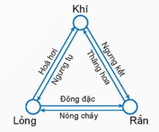  
**2. Dùng mô hình động học phân tử giải thích sự chuyển thể**  
Quá trình chuyển từ thể rắn sang thể lỏng của các chất gọi là sự nóng chảy.  
Sự hoá hơi là quá trình chuyển từ thể lỏng sang thể khí. Sự hoá hơi thể hiện qua hai hình thức đó là sự bay hơi và sự sôi.  
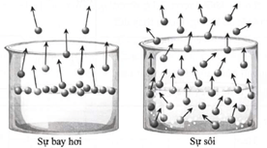  
Sự hoá hơi xảy ra trên bề mặt chất lỏng gọi là sự bay hơi. Sự bay hơi xảy ra ở nhiệt độ bất kì và luôn kèm theo sự ngưng tụ.  
Tốc độ bay hơi của chất lỏng càng nhanh nếu diện tích mặt thoáng càng lớn, tốc độ gió càng lớn, nhiệt độ càng cao, và độ ẩm không khí càng thấp.  
Sự hoá hơi xảy ra ở bên trong và trên bề mặt chất lỏng gọi là sự sôi. Sự sôi xảy ra ở nhiệt độ sôi.  
Nhiệt độ sôi của chất lỏng phụ thuộc áp suất khí trên mặt thoáng và bản chất của chất lỏng. Trong suốt thời gian sôi, nhiệt độ chất lỏng không thay đổi.  
**Sơ đồ tư duy Cấu trúc của chất. Sự chuyển thể**  
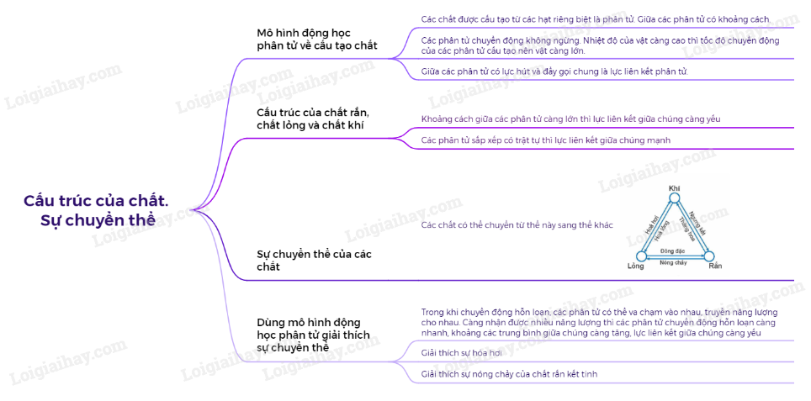  
**Xem thêm lời giải bài tập Vật Lí lớp 12 Kết nối tri thức hay, chi tiết khác:**  
Bài 2: Nội năng. Định luật I của nhiệt động lực học  
Bài 3: Nhiệt độ. Thang nhiệt độ - Nhiệt kế  
Bài 4: Nhiệt dung riêng  
Bài 5: Nhiệt nóng chảy riêng  
Bài 6: Nhiệt hóa hơi riêng